附件1

|  |  |  |  |  |  |
| --- | --- | --- | --- | --- | --- |
| **转让设备清单** | | | | | |
|  |  |  |  |  |  |
| 名 称 | 品 牌 | 型号及规格 | 购置时间 | 单位 | 数量 |
| 小汽车 | 本田奥德赛 | HG64808 | 2007.08 | 台 | 1 |
| 长安小工具车 | SCW72010KJ | 2010.10 | 台 | 1 |
| 夹包车 | 杭叉 | CPC30HB-6G | 2010.05 | 台 | 1 |
| 杭叉 | CPC30N-RG6 | 2011.03 | 台 | 1 |
| 防潮垫块 | 棱镁 | 1000×100×150 | 2008-2013 | 根 | 6600 |
| 三防篷布 |  | 14000×10000 | 2013.11 | 块 | 30 |
| 电焊机 | 秦岭 | XB1-315 | 2004.12 | 台 | 1 |
| 充气泵 | 银河 |  | 2004.12 | 台 | 1 |
| 切割机 | 黄河 |  | 2004.12 | 台 | 1 |

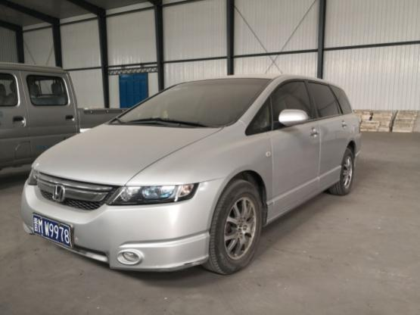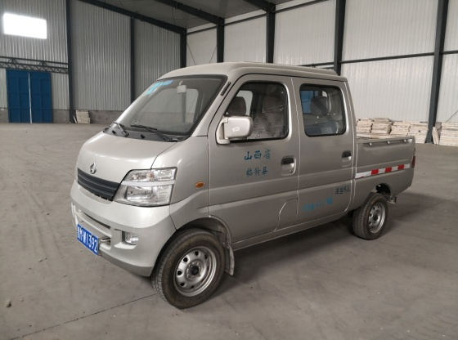

奥德赛七座汽车 长安双排座小汽车

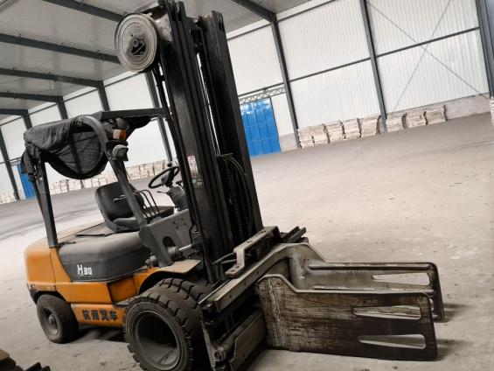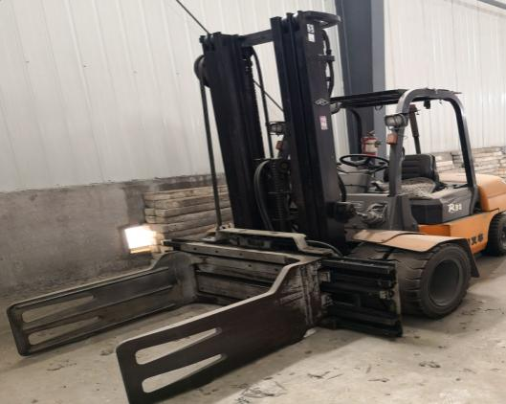

6m夹包车（杭叉） 6m夹包车（杭叉）

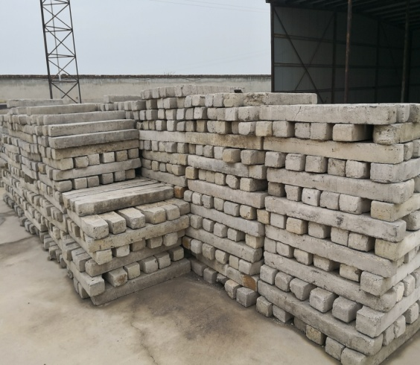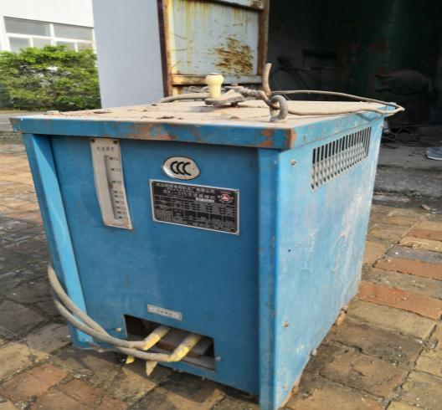

防潮垫块 电焊机

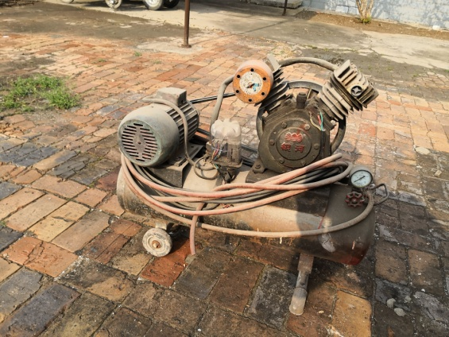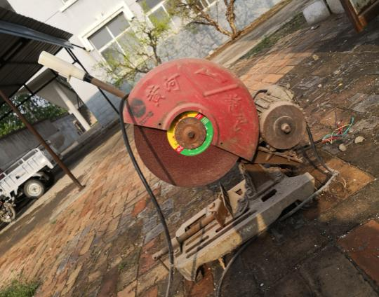

充气泵 切割机